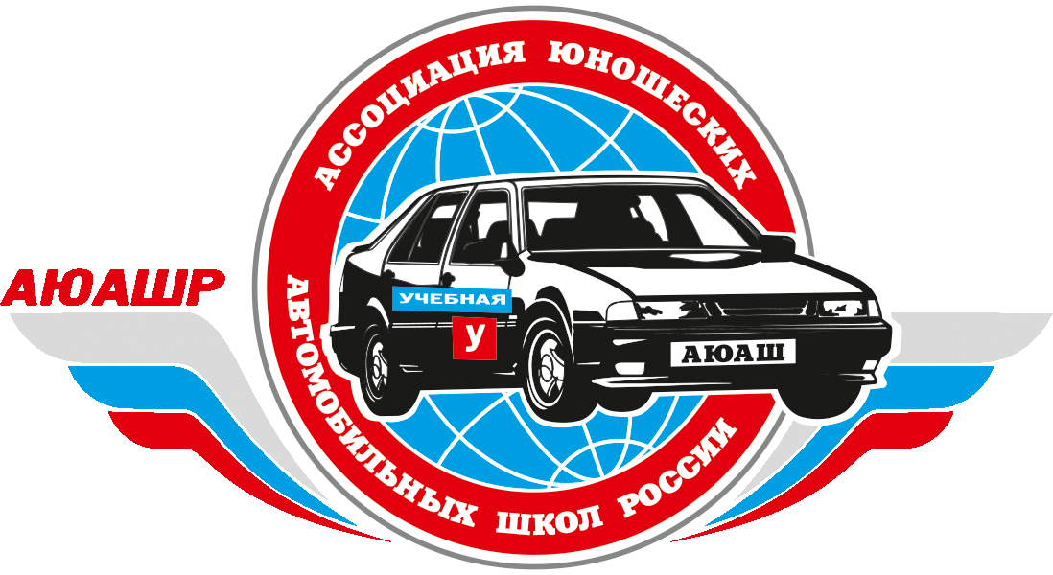
Заявка
на участие в ХХI Всероссийском зимнем чемпионате по юношескому
авто многоборью

(полное наименование образовательного учреждения)
______________________________________________________________________________________________________________________________________________________________________________
(адрес образовательного учреждения)
Телефон/ Факс:_______________________________________________________________
Адрес электронной почты:_____________________________________________________
№ | Фамилия, имя, отчество участника  (полностью) | Дата рождения  (в формате чч.мм.гг.) | Медицинский допуск  на участие в  соревнованиях  (допущен, не допущен)  подпись, печать врача,  дата проведения  мед.осмотра
1
2
3

Руководитель команды _____________________________________________________________________________
(Фамилия, имя, отчество)
Тренер: _____________________________________________________________________________
(Фамилия, имя, отчество)
Руководитель образовательного учреждения ___________________/_____________________/
подпись ФИО
Дата
М.П.

Приложение к заявке

Название организации
(для протокола)
Контактный телефон ответственного, сопровождающего
Количество взрослых (мужчин, женщин) | мужчин_______________/женщин_____________
Количество детей  (мальчиков, девочек) | мальчиков_____________/девочек_____________
Размещение (одноместное, двухместное и т.д.).
Указать какое
Запрос на встречу (дата и время (с указанием моск. или местное) прибытия, № поезда, рейса, пункт прибытия (Самара, Тольятти, Курумоч, Жиг.Море, Сызрань)

Заявка на питание на время работы чемпионата в столовой Автошколы им. В.П. Мурзина
Дата |  | Кол-во человек |  | Кол-во человек |  | Кол-во человек
14.02.18 | - | - | Обед |  | Ужин
15.02.18 | Завтрак |  | Обед |  | Ужин
16.02.18 | Завтрак |  | Обед |  | Ужин
17.02.18 | Завтрак |  | Обед |  | Ужин
18.02.18 | Завтрак |  | - | - | - | -
Стоимость питания: завтрак – 120 руб. с человека; обед – 190 руб.с человека, ужин – 190 руб. с человека

